Краткая инструкция по формированию отчета
«Отчет по пациентам, с установленным диагнозом, подлежащим Д-учету, не принятых под наблюдение за период»

В целях своевременной постановки пациентов на Д-учет и ведения регистра Д-учета предлагаем использовать в работе «Отчет по пациентам, с установленным диагнозом, подлежащим Д-учету, не принятых под наблюдение за период». Отчет доступен для работы АРМ администратора МО, АРМ врача. Поиск отчета можно осуществить из меню верхней панели «Отчеты» - «Статистическая отчетность», из меню левой боковой панели «Отчеты» или меню справа «Троеточие» - «Отчеты» (Рис.1)
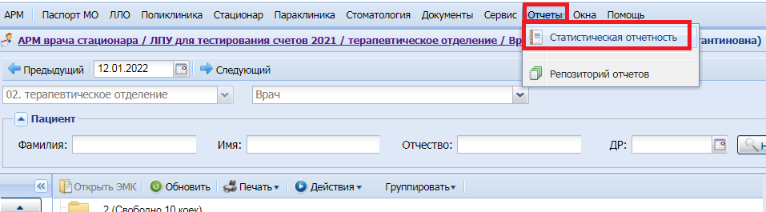

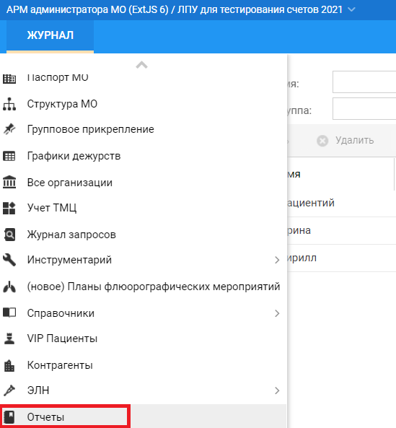
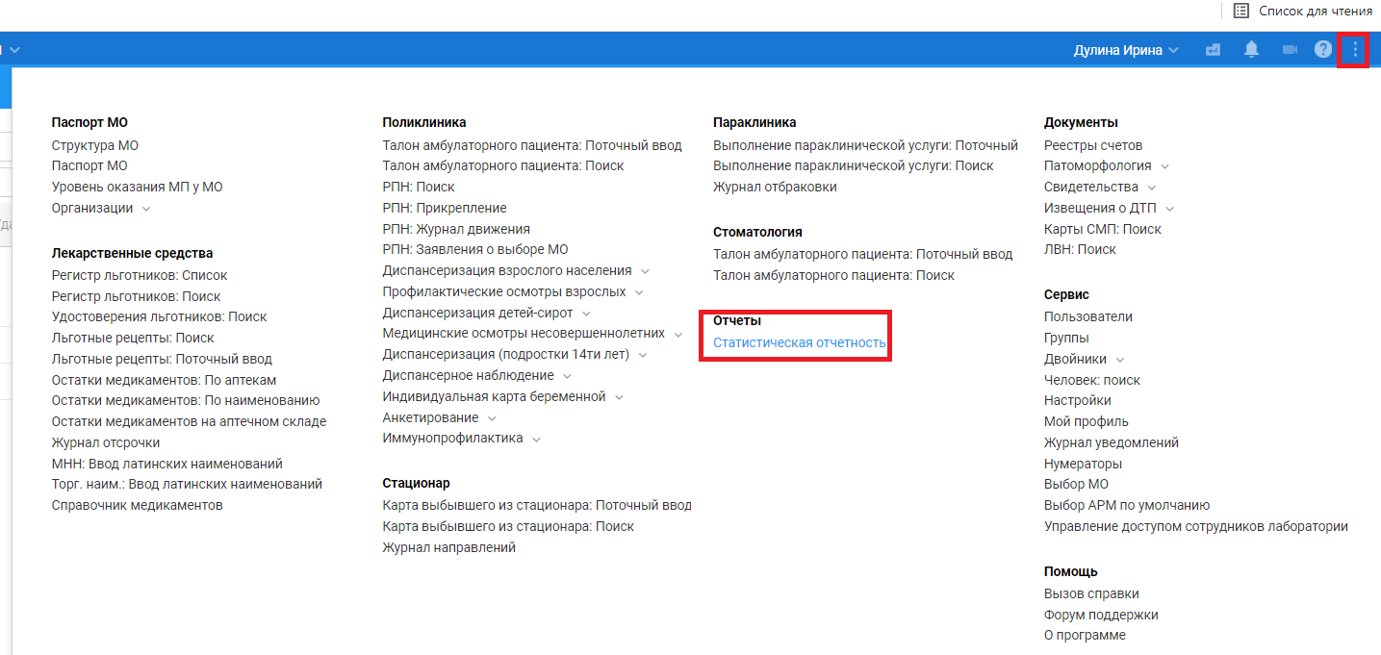
Рисунок 1
На открывшейся странице нажать «Поиск», в окне для поиска набрать слово из названия отчета, например, «не принятых» (Рис.2)
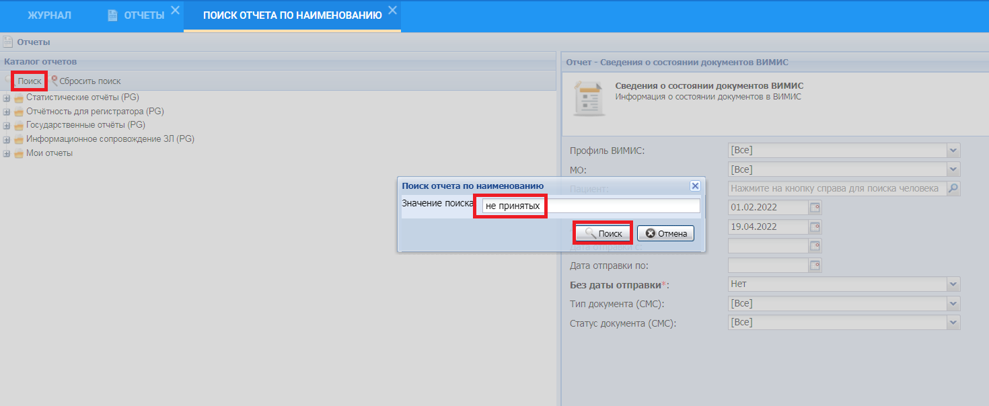
Рисунок 2

Во вкладке слева «Результат поиска» нажать «плюсик» и на название отчета. Откроется форма для выбора параметров (Рис.3)
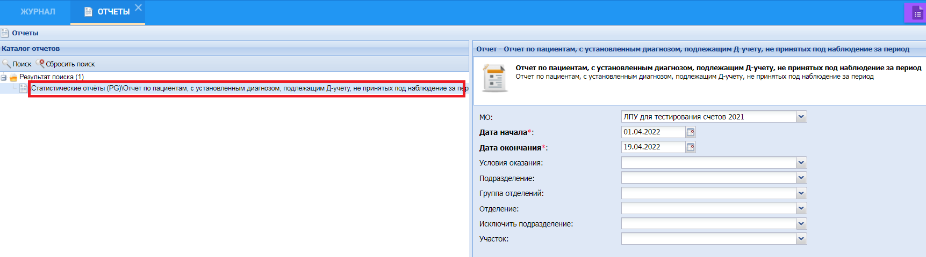
Рисунок 3
Во входных параметрах выбрать МО, при необходимости- условия оказания, подразделение, отделение, участок. Нажать «Сформировать отчет» (Рис.4)
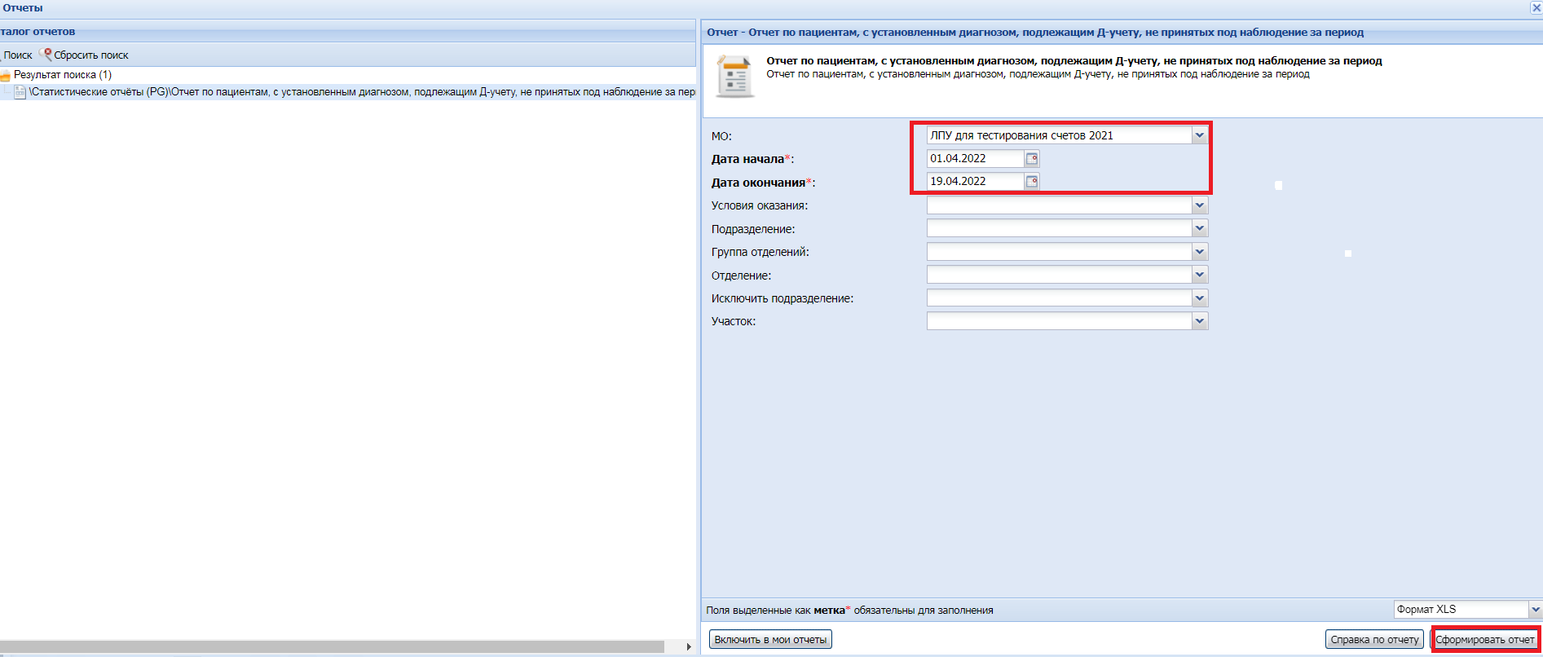
Рисунок 4

Отчет будет сформирован в формате Excel в виде списка пациентов, не принятых на Д-учет (Рис.5)

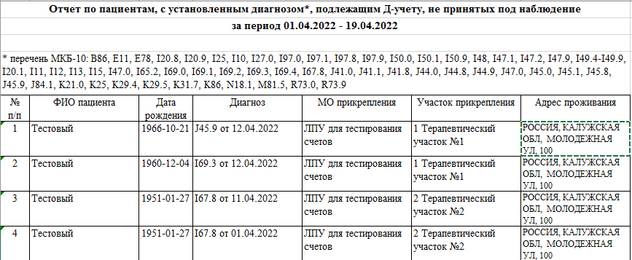
Рисунок 5

